
INSTITUT TEKNOLOGI BANDUNG
PROGRAM STUDI TEKNIK ELEKTRO
Jalan Ganesha No. 10 Gedung Labtek V Lantai 2  (022)2508135-36,  (022)2500940
Bandung 40132

Dokumentasi Produk Tugas Akhir

Lembar Sampul Dokumen

Judul Dokumen | TUGAS AKHIR TEKNIK ELEKTRO:  Sistem Keamanan Mesin ATM menggunakan sidik jari
Jenis Dokumen | SPESIFIKASI
 | Catatan: Dokumen ini dikendalikan penyebarannya oleh Prodi Teknik Elektro ITB
Nomor Dokumen | B200-01- TA171801007
Nomor Revisi | Versi 01
Nama File | 0000.doc
Unit Penerbit | Prodi Teknik Elektro - ITB
Jumlah Halaman | 19

Data Pemeriksaan dan Persetujuan

Ditulis | Nama | Christiawan |  | Jabatan
Oleh | Tanggal | 12 September 2017 |  | Tanda Tangan
 | Nama | Bayu Aji Sahar N. |  | Jabatan
 | Tanggal | 12 September 2017 |  | Tanda Tangan
 | Nama | Azel Fayyad R. |  | Jabatan
 | Tanggal | 12 September 2017 |  | Tanda Tangan
Diperiksa | Nama | Elvayandri, S.Si, M.T |  | Jabatan
Oleh | Tanggal | 12 September 2017 |  | Tanda Tangan
Disetujui | Nama | Elvayandri, S.Si, M.T |  | Jabatan
Oleh | Tanggal  Nama  Tanggal | 12 September 2017  Dr. Muhammad Amin Sulthoni  12 September 2017 |  | Tanda Tangan  Jabatan  Tanda Tangan

DAFTAR ISI
DAFTAR ISI 2
Catatan Sejarah Perbaikan Dokumen 3
Proposal Proyek Pengembangan ____________ 4
1 Pengantar 4
1.1 RINGKASAN ISI DOKUMEN 4
1.2 Tujuan Penulisan dan Aplikasi/Kegunaan Dokumen 4
1.3 REFERENSI 4
1.4 DAFTAR SINGKATAN 4
2 SPESIFIKASI 4
2.1 Definisi, Fungsi dan Spesifikasi dari Solusi 4
2.2 Spesifikasi Tugas Akhir 4
2.3 Penjelasan fungsi, feature, dan verifikasi 4
2.4 Design 5
2.5 Biaya dan Jadwal 5
3 Lampiran 5

Catatan Sejarah Perbaikan Dokumen

Versi, Tgl, Oleh | Perbaikan

Proposal Proyek Pengembangan Sistem Keamanan Mesin ATM menggunakan Sidik Jari

Pengantar

RINGKASAN ISI DOKUMEN
Secara umum, dokumen ini berisi tentang fungsi dan spesifikasi dari sistem keamanan mesin ATM menggunakan sidik jari yang akan dirancang. Pada dokumen sebelumnya, produk sudah memiliki fitur-fitur utama tentang sistem yang mengenal tiga pola utama sidik jari. Dalam keadaan ideal, produk ini akan diimplementasikan langsung ke mesin ATM yang ada pada saat ini dengan mengintegrasikan fingerprint sensor dengan mikrokontroler dan operating system pada mesin ATM. Kenyamanan dan kepercayaan nasabah diutamakan dalam perancangan produk ini.
Pada Tugas Akhir, produk akan dirancang dengan memperhatikan beberapa constraint, terutama biaya dan waktu pengerjaan. Dengan demikian, jika dibandingkan dengan produk ideal, ada beberapa spesifikasi dan fungsi yang dihilangkan atau diturunkan sehingga performanya tidak sebaik produk ideal.
Penjelasan spesifikasi dari perancangan sistem keamanan mesin ATM dengan sidik jari ini dibagi menjadi beberapa bagian, antara lain spesifikasi dan fungsi produk yang akan dirancang, spesifikasi dan fungsi produk yang akan dirancang pada tugas akhir, penjelasan fungsi, fitur, dan pengujian produk, desain keterhubungan fungsi produk, dan jadwal serta estimasi biaya yang akan dilakukan dalam riset ini.

Tujuan Penulisan dan Aplikasi/Kegunaan Dokumen
Tujuan dari penulisan dokumen ini adalah sebagai berikut:
- Dokumentasi tahan penentuan spesifikasi produk sistem keamanan mesin ATM menggunakan sidik jari.
- Sebagai gambaran yang jelas dalam proses perancangan, verifikasi, dan implementasi selanjutnya
- Sebagai dokumen untuk riset selanjutnya tentang sistem keamanan biometric mesin ATM
Dokumen ini dibuat untuk memenuhi prosedur pelaksanaan tugas akhir Teknik Elektro ITB dan ditujukan kepada dosen pembimbing tugas akhir dan tim tugas akhir Program Studi Teknik Elektro ITB sebagai bahan penilaian tugas akhir.

REFERENSI
[1] Moses, Hillary D. Fundamentals of Fingerprint Analysis. CRC Press (2015)
[2] Bhanushali, Nisha and Meghna Chapaneria. Fingerprint based ATM System. Journal for Research, Vol 2 Issue 12 pp 33-34 (2017)
[3] Patil, Mahesh and Sachin P. Wanere. ATM Transaction Using Biometric Fingerprint Technology. International Journal of Electronics, Vol 2 Issue 6 pp 23-25 (2012)
[4] http://tokopedia.com/ , 2017

DAFTAR SINGKATAN
Singkatan | Arti
ATM | Automated Teller Machiner atau Anjungan Tunai Mandiri
PIN | Personal Identification Number
Rp | Rupiah
LED | Light Emitting Diode
LCD | Liquid Crystal Display
DES | Data Encryption Standard

SPESIFIKASI

Definisi, Fungsi dan Spesifikasi dari Solusi
Fingershield ATM adalah sistem autentifikasi mesin ATM menggunakan sidik jari nasabah. Ada banyak cara untuk melakukan autentifkasi data biometric user. Kombinasi sidik jari dan nomor PIN dapat digunakan untuk meningkatkan kemampuan sistem keamanan produk yang lebih lagi ketika melakukan transaksi dengan menggunakan mesin ATM. Dengan demikian, kasus pencurian uang melalui ATM dapat diminimalisir karena akan sangat sulit mendapatkan atau menduplikasi data biologis berupa sidik jari manusia yang memiliki sifat unik satu sama lain.
Produk ini sangat berpotensi untuk berkembang di pasar industri perbankan dan menarik minat para produsen ATM. Kepercayaan nasabah bank akan transaksi yang aman melalui ATM akan mulai terbangun sehingga jumlah nasabah akan meningkat yang mana akan meningkatkan aset yang dimiliki bank tersebut.
Salah satu fitur produk ini adalah pola pengenalan sidik jari yang unik. Pengenalan sidik jari dapat dilihat dari tiga pola dasar, yaitu whorl, arch, dan loop yang berkontribusi secara berurutan 60-65%, 30-35%, and 5% dari sebuah sidik jari
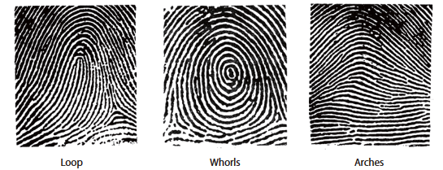
Gambar 1 Pola Pengenalan Sidik Jari
Ketiga pola tersebut masih merupakan pola dasar yang artinya masih banyak klasifikasi system yang cukup kompleks yang membaginya lebih detail. Pembagian yang lebih detail ini lah yang akan menjadi fitur tambahan untuk menambahkan keamanan yang berlapis pada fingerprint sensor agar data biologis sidik jari tidak mudah dicuri hanya dengan menggunakan kamera saja.
Untuk meningkatkan keamanan yang dibuat oleh sensor sidik jari, produk ini juga akan meminta input sidik jari yang berbeda jumlahnya dengan minimal 2 kali ketika melakukan transaksi dengan nominal yang tergolong cukup besar (>Rp 10.000.000)

Fingershield ATM memiliki beberapa fungsi yang terdiri dari fungsi utama dan fungsi tambahan. Fungsi utama tentunya meliputi sistem autentifikasi pola sidik jari yang terdiri dari urutan sub-fungsi sampai transaksi terjadi. Fungsi tambahan meliputi integrasi dengan metode transaksi lain yang juga menggunakan sidik jari sebagai autentifikasinya. Secara singkat, fungsi produk ini dapat dilihat pada diagram berikut ini
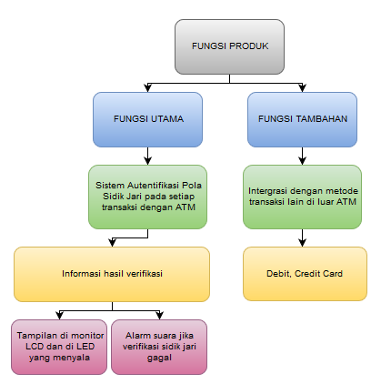
Gambar 1 Fungsi-Fungsi pada Fingershield ATM

Fungsi Utama yang merupakan sistem verifikasi sidik jari nasabah terdiri dari proses sub-fungsi yang saling berhubungan yang dapat dilihat di bawah ini
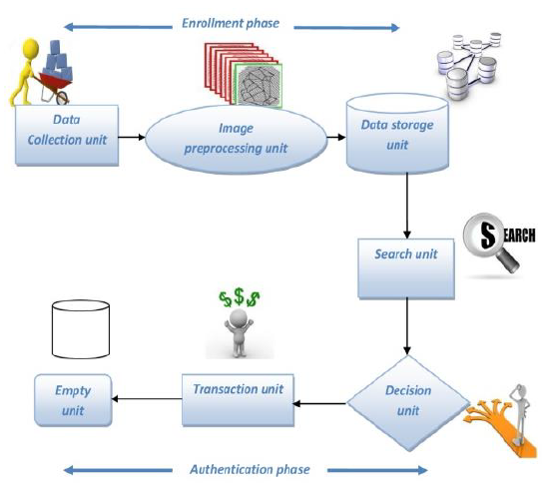
Gambar 2 Fungsi Utama Verifikasi Sidik Jari
Enrollment Phase yang berarti tahap registrasi sidik jari dengan menggunakan sensor/scanner dan menyimpan ke dalam database. Tahap ini dilakukan ketika nasabah bank hendak melakukan transaksi dengan ATM untuk pertama kali. Tahap ini terdiri dari beberapa fungsi sebagai berikut.
- Fungsi Data collection unit adalah fungsi awal yang mendeteksi input sidik jari nasabah dengan menggunakan optical sensor. Sidik jari nasabah dikumpulkan kemudian ditambahkan ke database unit.
- Fungsi Image preprocessing unit adalah fungsi yang mengambil image dari scanner. Lalu melakukan pemrosesan dengan mengubah data analog sidik jari menjadi data digital dan jika kualitas gambar sudah cukup baik, maka gambar akan dikonversi menjadi template.
- Fungsi Data storage unit adalah fungsi yang menyimpan template sidik jari yang kemudian akan digunakan untuk proses selanjutnya. Fungsi ini menyimpan data-data sidik jari nasabah yang ada pada modul
Authentication Phase yang berarti tahap membandingkan input pola sidik jari dengan pola sidik jari yang sudah tersimpan dalam database. Tahap ini terdiri dari berbagai fungsi sebagai berikut.
- Fungsi Search unit adalah fungsi yang mencari sidik jari yang serupa dengan input yang sedang diberikan oleh nasabah. Pencarian dilakukan pada memori dan mengembalikan matching ID jika ditemukan.
- Fungsi Decision unit adalah fungsi yang membandingkan input image dengan image yang telah tersimpan pada database, dalam hal ini adalah pola sidik jari. Ketika kecocokan antara test image dengan template pada database ditemukan, maka nasabah sudah terautentifikasi sebagai nasabah bank tersebut.
- Fungsi Transaction unit adalah fungsi untuk melakukan transaksi ketika nasabah bank sudah terverifikasi benar merupakan pihak yang berwenang melakukan transaksi.
- Fungsi Empty unit adalah fungsi untuk mengosongkan database yang berisi pola sidik jari yang tersimpan di dalamnya.
Jika terdapat error pada proses autentifikasi, maka sistem akan memberikan feedback informasi hasil verifikasi yang berupa alarm suara, nyala lampu LED, dan tampilan di layar LCD monitor.
Produk ini memiliki sistem keamanan ganda yaitu PIN dan Sidik Jari. Spesifikasi umum produk adalah sebagai berikut

No | Spesifikasi | Detail
1 | Mesin ATM memiliki dimensi yang nyaman digunakan oleh nasabah | Freestanding ATM dengan dimensi 200cm x 60 cm x 50cm
2 | PIN dienkripsi dengan teknik Triple DES yang mempunyai banyak kemungkinan | Penggunaan kunci dengan ukuran 168 bit
3 | Sensor sidik jari mempunyai kapasitas penyimpanan yang besar | Mampu menyimpan lebih dari 1000 pola sidik jari sebelum dihapus
4 | Sensor sidik jari memiliki kecepatan dan akurasi verifikasi yang mumpuni | Kecepatan verifikasi maksimal 5 detik dengan error sekitar 5%
5 | Sistem dapat bekerja dengan tegangan yang ada dan daya yang hemat | Tegangan 220 V dan Daya 300 W saat dipakai atau Daya 150 W saat standby

Spesifikasi pertama adalah dimensi sistem dengan mesin ATM. Ukuran yang didesain harus menyesuaikan tinggi manusia, yaitu sekitar 200x60x50 cm agar nyaman untuk digunakan saat bertransaksi.
Spesifikasi kedua adalah PIN yang terenkripsi dengan metode Triple DES. Walaupun membutuhkan biaya yang mahal, teknik Triple DES ini dapat membangkitkan kunci sebanyak 168 bit yang menyebabkan banyak sekali kemungkinan sehingga tidak dapat dibobol dengan mudah oleh hacker.
Spesifikasi ketiga adalah kapasitas penyimpanan sidik jari. Sidik jari harus dapat menyimpan banyak pola sidik jari yaitu sekitar 1000 pola sidik jari sesuai dengan jumlah nasabah sebelum pola tersebut dihapus pada memori sementara yang terdapat pada modul sensor sidik jari.
Spesifikasi keempat adalah kecepeatan dan akurasi verifikasi pola sidik jari. Kecepatan verifikasi kecocokan input pola sidik jari dengan pola sidik jari yang terdapat pada database harus berada di bawah 5 detik agar nasabah tidak menunggu lama untuk melakukan transaksi. Selain itu, error yang dihasilkan harus sekitar 5%. Jika toleransi error besar, maka keunikan sidik jari satu dengan yang lain dapat terganggu, sedangkan jika toleransi error kecil, maka akan terlalu presisi sehingga nasabah harus benar-benar tepat meletakkan jarinya pada sensor sidik jari.
Spesifikasi kelima adalah tegangan dan daya yang digunakan. Mesin ATM yang terintegrasi dengan sensor sidik jari harus dapat beroperasi pada tegangan 220 V yang disupply oleh gardu dari PLN. Selain itu, daya yang digunakan minimal harus sama atau tidak boleh lebih dari mesin ATM yang lama agar tetap hemat energi.

Spesifikasi Tugas Akhir
Jelaskan spesifikasi dan fungsi yang akan dibuat dalam tugas akhir ini. Apakah akan sama dengan 2.1. Kalau berbeda, jelaskan konstrain apa yang menyebabkan perbedaan tersebut.
Jika tugas akhir ini pengembangan dari TA sebelumnya, jelaskan secara eksplisit perbedaan dari tugas akhir sebelumnya. Aculah tugas akhir sebelumnya tersebut dan juga jelaskan spesifikasinya.

Penjelasan fungsi, feature, dan verifikasi
Untuk setiap fungsi dan feature dalam spesifikasi, jelaskan:
- Alasan mengapa harus ada fungsi tersebut
- Hubungan fungsi/feature tersebut dengan fungsi/feature lainnya
Jelaskan juga trade off yang harus dilakukan.
Tuliskan rincian bagaimana produk yang hendak dirancang akan diverifikasi. Berikan secara rinci
- Prosedur Pengujian: Rencana pengujian, Kelengkapan dan ketelitian – misal bila semua pengujian berhasil, sejauh mana produk dapat dipastikan memenuhi kebutuhan performasinya Pengujian subsistem dengan cara simulasi. Fungsinya diuji gimana
- Analisis Toleransi: Pemilihan komponen yang menentukan dan penjelasan mengapa komponen tersebut menentukan, Uraian bagaimana pengujian toleransi ini akan dilakukan secara spesifik ambang secure, tingkat akurasi.
- Cara mendemonstrasikan produk/sistem anda

Design
Tuliskan rincian spesifikasi produk yang hendak dirancang. Berikan secara rinci
- Diagram Blok: Gambar diagram Blok, Modularitas
- Deskripsi Blok: Antarmuka dan hubungan antar blok, Fungsi tiap blok, Kontribusi blok pada keseluruhan rancangan
- Kebutuhan Performansi: Kebutuhan kuantitatif, Deskripsi kebutuhan performansi
- Rangkaian Khusus: bila diperlukan
Level 0 (input output) bukan data masukan

Biaya dan Jadwal

Biaya
Biaya Produksi Prototipe Sistem Keamanan mesin ATM dengan Sidik Jari
No | Jenis Komponen | Kebutuhan | Jumlah | Harga Satuan | Harga Total
1 | Mikroprosesor | MCU Arduino UNO | 1 | Rp350.000 | Rp350.000
2 | Casing/Box Product | Custom Casing | 1 | Rp500.000 | Rp500.000
3 | Aktuator | Servo Motor SG90 | 1 | Rp50.000 | Rp50.000
4 | Sensor | Fingerprint Sensor | 1 | Rp600.000 | Rp600.000
5 | LCD | OLED 128x64 | 1 | Rp100.000 | Rp100.000
6 | Jasa | Pembuatan PCB Spectre | 1 | Rp150.000 | Rp150.000
7 | Komponen Pendukung | Resistor, Kabel, Buzzer, LED, Switch, Keypad | 1 | Rp300.000 | Rp300.000
8 | Alat Pendukung | Solder, Timah, Breadboard | 1 | Rp70.000 | Rp70.000
9 | Biaya Tidak Terduga | - |  | Rp300.000 | Rp300.000
Total Biaya Produksi |  |  |  |  | Rp2.420.000

Jadwal

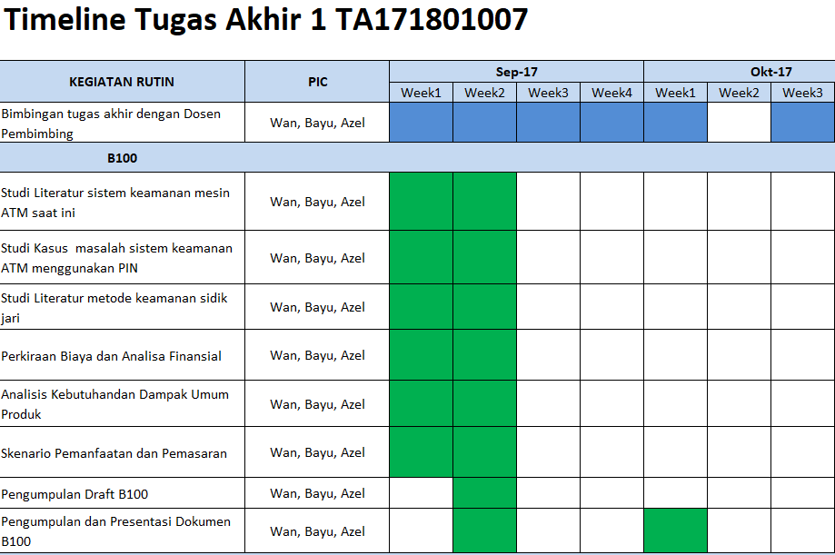
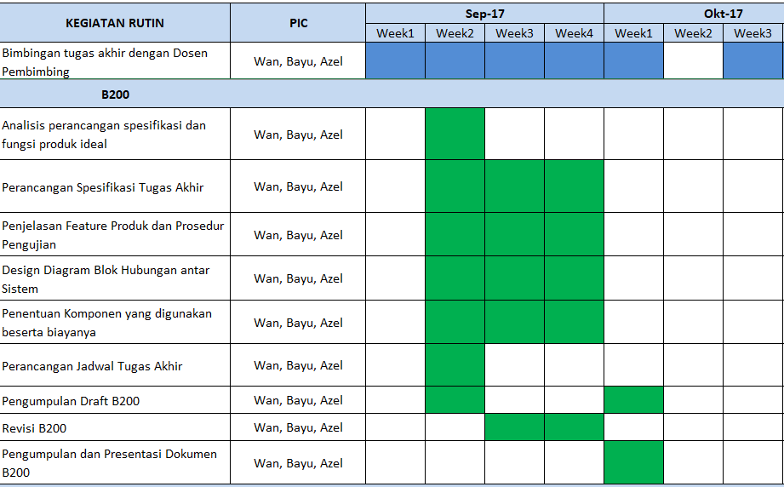
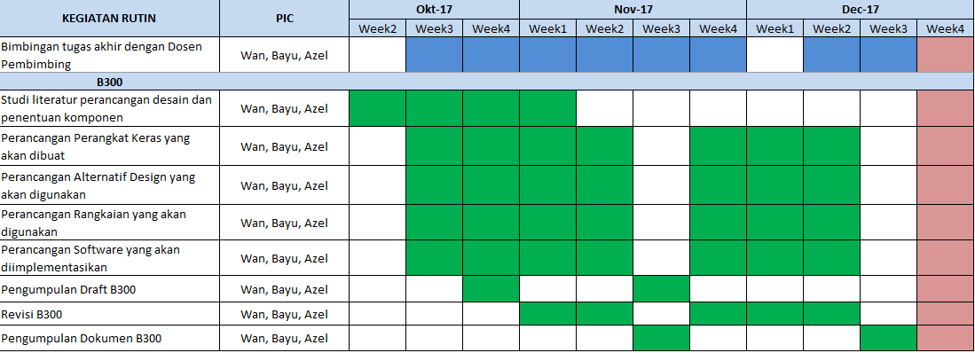

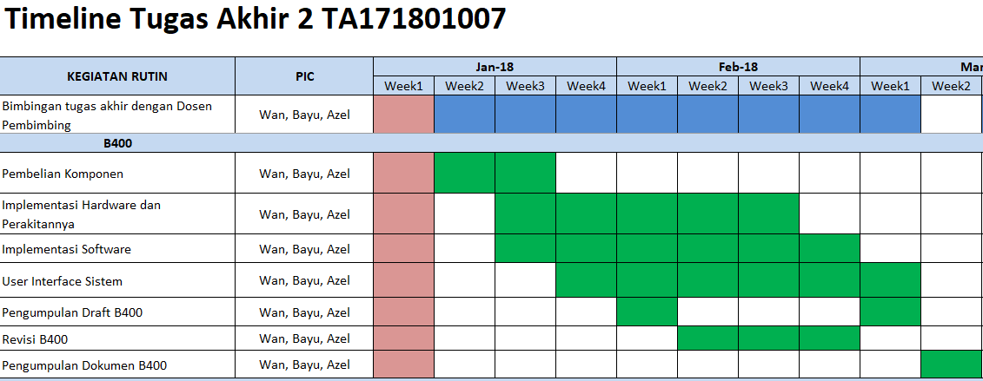
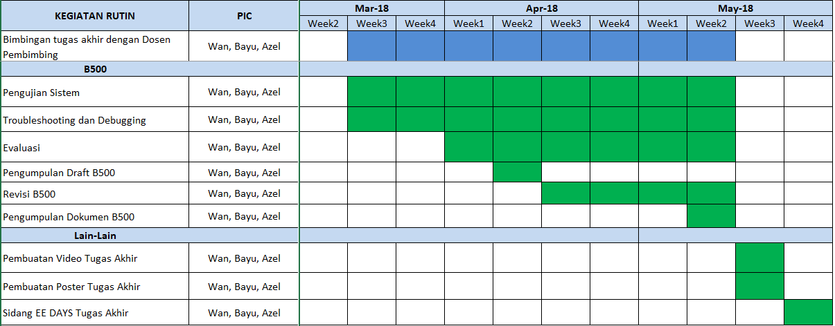

Uraikan dengan lebih terperinci Biaya dan Jadwal pelaksanaan real dari tugas akhir ini. Dalam bagian ini berikan uraian
- Analisis Biaya: Tenaga kerja dan beban kerja, Komponen dan bila diperlukan sumber dan outsourcing
- Jadwal: Tugas dinyatakan dengan cukup spesifik, Jadwal dengan tanggung jawab per orang yang jelas
- Sampaikann dengan jelas, apa yang akan selesai pada akhir TA1 (anggap sebagai suatu milestone dari proses design)

Lampiran
Lampirkan dokumen pendukung yang terkait, misalnya dokumen standard yang terkait produk ini serta dokumen rujukan biaya.

